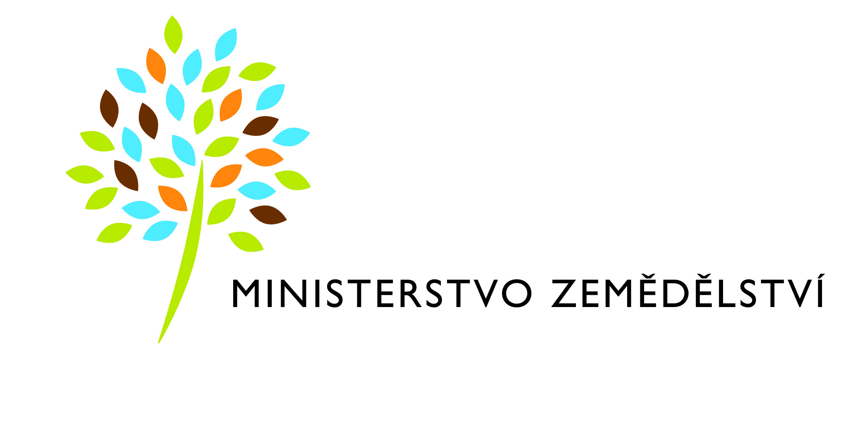
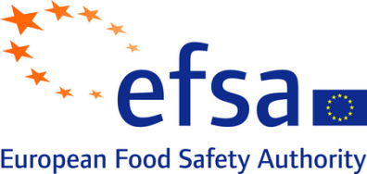

Ministerstvo zemědělství
pořádá společně s
Ústředním kontrolním a zkušebním ústavem zemědělským
konferenci k problematice pesticidů
Kdy: čtvrtek 19. května 2016, od 10:00 hod.
Kde: Ministerstvo zemědělství, Těšnov 65/17, Praha 1
Na konferenci vystoupí zástupce z Evropského úřadu pro bezpečnost potravin (EFSA) a dále přední odborníci pro oblast pesticidů ze Slovenska, Německa, Rakouska a z České republiky.
Mezi hlavní témata, kterým se bude konference věnovat, jsou výhody a rizika používání pesticidů, postup povolování pesticidů a problematika falšování těchto přípravků spolu s riziky, která jsou s tím spojená.
Tlumočení ČJ/AJ bude zajištěno.
Vstup na konferenci je volný po předchozí registraci; ta je možná do pátku 6. 5. 2016 zasláním oznámení o účasti na e-mail: efsa.focalpoint@mze.cz. Kapacita sálu je omezena, doporučujeme včasnou registraci.
